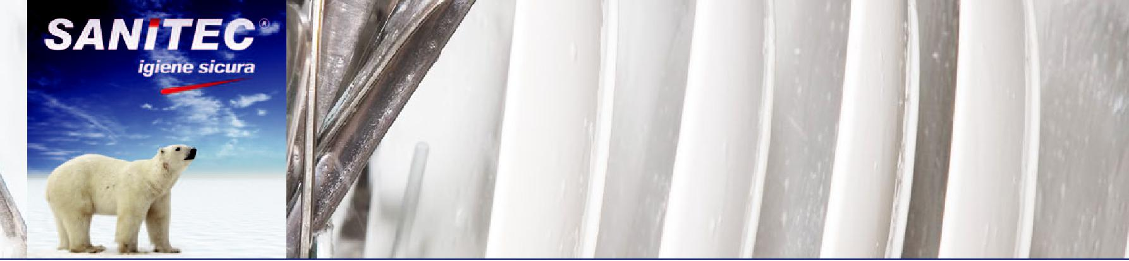

Műszaki adatlap

STOVIL ALLUMINIUM
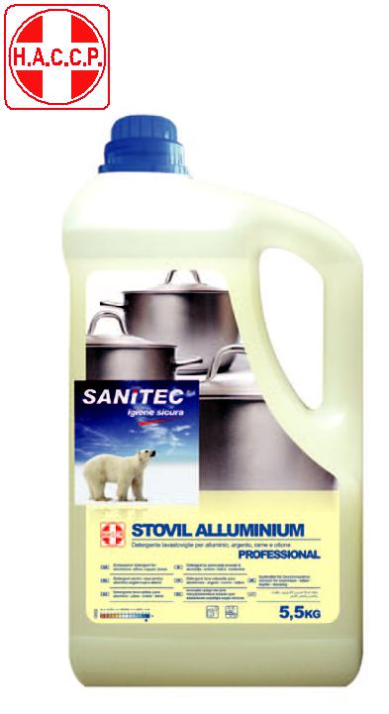
Mosogatószer (alumínium, ezüst, réz és sárgaréz étkészletekhez)
TERMÉKLEÍRÁS

Magas koncentrációjú, deoxidáló és vízkőmentesítő mosogatószer az alumínium, réz, sárgaréz és egyéb könnyűfém edények és konyhai felszerelések kézi mosogatására. Nem tartalmaz lúgos anyagokat és nincs korrozív hatással a kőnnyűfémekre.

HASZNÁLAT

Alumíniumból, rézből, sárgarézből és egyéb könnyűfémekből készült fazekakhoz, edényekhez, serpenyőkhöz, evőeszközökhöz és konyhai felszerelésekhez

ADAGOLÁS:

Automatikus adagoló rendszerrel: 3g-5g literenként, a víz keménységétől függően.

SAVAS SEMLEGES LÚGOS
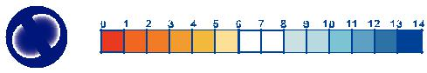

pH
FIZIKAI TULAJDONSÁGOK
Halmazállapota: | Folyadék
Színe: | Sárga
Szaga: | Jellegzetes
Veszélyességi szimbólumok: | Irritatív
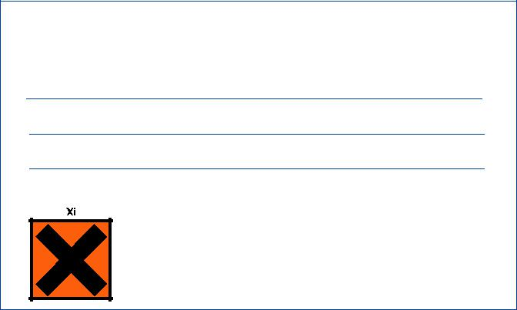

FIGYELMEZTETÉSEK
Szem-és bőrirritáló hatású Gyermekek kezébe nem kerülhet. Kerülje a bőrrel és szemmel való érintkezést. Ha szembe jut, bő vízzel azonnal ki kell mosni és orvoshoz kell fordulni. Baleset vagy rosszullét esetén azonnal orvost kell hívni. Ha lehetséges, a címkét meg kell mutatni. Lenyelése esetén azonnal orvoshoz kell fordulni, az edényt/csomagolóburkolatot és a címkét az orvosnak meg kell mutatni. Viseljen megfelelő védőruházatot,

Védőkesztyűt, szem- és arcvédő felszerelést.

ÖSSZETÉTEL

Reg. sz. (EK) 648/2004: 5%-15% Etilén-diamin-tetraecetsav<5% nemionos felületaktív anyagok

 |  |  |  |  | RAKLAPOS KISZERELÉS
 |  | Termékkód | 1175 |  |  |  | Csomag x Doboz | 2
 |  | Vonalkód | 8032680391378 |  |  |  | Doboz x Raklap | 72
 |  | Kiszerelés | 5,5KG |  |  |  | Doboz x Réteg | 18

KODINA BT. |  | Utolsó frissítés: | Rev. 00
2022 Viola u. 51. Tahitótfalu, Magyarország | WWW.KODINA.HU |  | 13/02/2015
info@italchimica.it - www.italchimica.it |  |  | 1 oldal
Szentendre - Tel: 06/30/500-5847 |Fax: 06/26/386-172
Pécs - Tel: 06/30/698-9045 | Fax : 06/72/210-508

